“中药有效性评价之关键要素——证候评价”研讨会
暨《中药药理与临床》第七届编委会第二轮通知
为贯彻《中华人民共和国中医药法》（中华人民共和国主席令第59号）、《国务院关于改革药品医疗器械审评审批制度的意见》（国发〔2015〕44号）、《国家食品药品监管总局关于药品注册审评审批若干政策的公告》（2015年第230号）精神，加快中药复方新药药理研究与临床转化、推动构建适合中药特点的新药审评创新体系，加强对近几年来中药有效性评价体系中“证候评价”研究新进展的交流，促进我国中药有效性及安全性评价系统的逐步完善，由国家食品药品监督管理总局药品审评中心、中国药理学会主办，《中药药理与临床》编辑部、四川省中医药科学院等承办的“中药有效性评价之关键要素——证候评价”研讨会暨《中药药理与临床》第七届编委会定于2017年4月14日-15日在四川成都召开。现将会议相关事宜通知如下。
【主办单位】
国家食品药品监督管理总局药品审评中心
中国药理学会
【承办单位】
《中药药理与临床》编辑部
四川省中医药科学院
【大会组委会】
大会主席：
张伯礼（中国工程院院士，中国中医科学院院长、天津中医药大学校长）
杜冠华（中国医学科学院·北京协和医学院药物研究院副院长，中国药理学会理事长）
执行主席：
赵军宁（四川省中医药科学院院长、研究员）
唐健元（国家食品药品监督管理总局药品审评中心副部长、研究员）
组委会成员：
胡镜清（中国中医科学院中医基础理论研究所所长、研究员）
段俊国（成都中医药大学眼科学院附属银海眼科医院院长兼党委书记、教授）
高 颖（北京东直门医院副院长兼党委副书记、教授）
侯晓华（华中科技大学同济医学院附属协和医院大内科主任、消化科主任、教授）
边宝林（中国中医科学院中药研究所副所长、研究员）
李灿东（福建中医药大学副校长、教授）
申春悌（世中联临床研究数据检查工作委员会会长、教授）
王保和（天津中医药大学第二附属医院副院长、教授）
王天芳（北京中医药大学基础医学院中医诊断学系主任、教授）
王 忠（中国中医科学院中医临床基础医学研究所科教处处长、研究员）
杨忠奇（广州中医药大学第一附属医院临床药理基地主任、教授）
赵耐青（复旦大学公共卫生学院卫生统计教研室主任、教授）
赵 莺（成都中医药大学基础医学院、教授）
高 蕊（中国中医科学院西苑医院临床药理基地主任、教授）
谢春光（四川省中医院副院长、教授）
杨思进（四川省西南医科大学附属中医医院院长、教授）
邓文龙（四川省中医药科学院《中药药理与临床》执行主编、研究员）
张永祥（军事医学科学院、中国药理学会副理事长兼秘书长、研究员）
叶祖光（中国中医科学院首席研究员）
孙晓波（中国医学科学院药用植物研究所所长、研究员）
吕圭源（浙江中医药大学药物研究所所长、教授）
刘建勋（中国中医科学院首席研究员）
孙建宁（北京中医药大学中药学院中药药理系主任、教授）
王汝俊（广州中医药大学脾胃研究所中药药理研究室主任、教授）
张俊华（天津中医药大学中医药研究院副院长，循证医学中心主任、研究员）
韩 健（Hudson Alpha Institute for Biotechnologies, US，Professor）
刘炳林（国家食品药品监督管理总局药品审评中心主审审评员）
吕佳康（国家食品药品监督管理总局药品审评中心主审审评员）

秘书：
戴 瑛 （《中药药理与临床》编辑部）
周 贝 （国家食品药品监督管理总局药品审评中心）
【支持单位】
成都百裕制药股份有限公司
绿叶制药集团·四川绿叶制药股份有限公司
扬子江药业集团
世界中医药学会联合会中药新药创制专业委员会
中国药理学会中药与天然产物药理专业委员会
中华中医药学会中成药分会
四川省药理学学会
四川省中医药学会
【研讨会日程】
4月13日下午（周四）
参会代表报到
4月14日上午（周五）
09:00-09:30 | 大会开幕式及合影 |  |  | 主持人：赵军宁研究员
大会报告
时间 | 报告嘉宾 |  | 报告题目 | 主持人
09:30-10:00 | 张伯礼院士 |  | 中药现代化研究进展 | 杜冠华研究员  叶祖光研究员
10:00-10:30 | 杜冠华研究员 |  | 中药新药成药性评价的药理学讨论 | 杜冠华研究员  叶祖光研究员
10:30-11:00 | 邓文龙研究员 |  | 从四气看中医证候问题 | 杜冠华研究员  叶祖光研究员
11:00-11:30 | 唐健元研究员 |  | 中药疗效评价标准体系之关键要素--  证候评价 | 杜冠华研究员  叶祖光研究员
11:30-12:00 | 侯晓华教授 |  | 站在西医的角度看中医对胃肠功能性疾病诊疗中的作用 | 杜冠华研究员  叶祖光研究员
4月14日下午（周五）大会报告-基础与药理单元
时间 | 主讲人 |  | 报告题目（每人20min） | 主持人
14:00-14:20 | 叶祖光研究员 |  | 源于临床实践中的新药研发 | 孙晓波研究员  吕圭源教授
14:20-14:40 | 赵军宁研究员 |  | 转化中医学——证候类中药复方新药转化的药理学评价问题 | 孙晓波研究员  吕圭源教授
14:40-15:00 | 孙晓波研究员 |  | 中药有效性评价关键环节思考 | 孙晓波研究员  吕圭源教授
15:00-15:20 | 吕圭源教授 |  | 证候模型与主治证候疗效评价 | 孙晓波研究员  吕圭源教授
15:20-15:40 | 孙蓉研究员 |  | 证候评价与中药药理学研究与新药药效  评价 | 孙晓波研究员  吕圭源教授
15:40-16:00 | 韩健研究员 |  | 用免疫组测序技术客观定义证候 | 孙晓波研究员  吕圭源教授
茶休(16:00-16:10)
16:10-16:30 | 肖小河研究员 |  | 中药病证毒理学研究及实践 | 刘建勋研究员  周文霞研究员
16:30-16:50 | 蔡少青教授 |  | 关于中药有效性评价之物质基础的思考 | 刘建勋研究员  周文霞研究员
16:50-17:10 | 刘建勋研究员 |  | 中药处方功效的研究与评价 | 刘建勋研究员  周文霞研究员
17:10-17:30 | 周文霞研究员 |  | 基于病症结合思路开展中药临床前有效性评价的理论与实践 | 刘建勋研究员  周文霞研究员
17:30-17:50 | 斯拉甫·艾白研究员 |  | 基于证候评价为主的维药消食阿米勒蜜膏治疗非萎缩性胃炎的临床试验思路 | 刘建勋研究员  周文霞研究员
17:50-18:10 | 高蕊教授 |  | 证候类中药新药临床评价的思路 | 刘建勋研究员  周文霞研究员
4月14日夜晚
20:00-21:00 | 《中药药理与临床》第七届编委会 |  |  | 邓文龙研究员  戴瑛副研究员
4月15日上午（周六）大会报告-临床单元
时间 | 主讲人 |  | 报告题目（每人20min） | 主持人
08:30-08:50 | 杨忠奇教授 |  | 对证候类中药新药的几点思考 | 王忠研究员  段俊国教授
08:50-09:10 | 段俊国教授 |  | 证候评价客观化——中医药临床研究的必由之路 | 王忠研究员  段俊国教授
09:10-09:30 | 李灿东教授 |  | 基于整体状态动态测量的中医证的疗效评价方法研究 | 王忠研究员  段俊国教授
09:30-09:50 | 王忠研究员 |  | 血瘀证变化拐点分析与预测模型 | 王忠研究员  段俊国教授
09:50-10:10 | 杨思进教授 |  | 脑卒中的证候研究进展 | 王忠研究员  段俊国教授
茶休（10:10-10:20）
10:20-10:40 | 胡镜清研究员 |  | 适于开发新药的证并不多 | 胡镜清研究员谢春光教授
10:40-11:00 | 王天芳教授 |  | 中医诊断学研究与证候评价 | 胡镜清研究员谢春光教授
11:00-11:20 | 赵耐青教授 |  | 中医证候的疗效研究设计需要考虑的问题 | 胡镜清研究员谢春光教授
11:20-11:40 | 谢春光教授 |  | 证候评价的几点思考与建议 | 胡镜清研究员谢春光教授
11:40-12:00 | 刘炳林教授 |  | 证候评价中的困难与挑战 | 胡镜清研究员谢春光教授
4月15日下午（周六）
14:00-18:00 |  | 药审中心会议总结 |  | 唐健元研究员
【酒店信息】
酒店及会场地址：成都高新豪生大酒店 联系电话：028-82829999
四川省成都市高新区天泰路338号
交通指南：
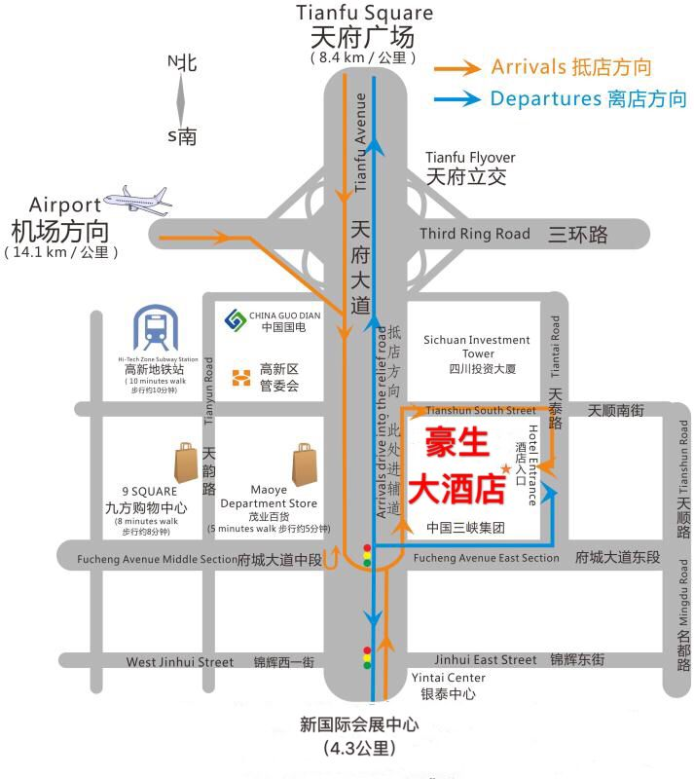

A.自驾路线：使用手机地图搜索“成都高新豪生大酒店”或“成都市高新区天泰路338号”导航前往（报到时尽量避开上下班高峰期，以免交通给您造成不便）。
B.地铁/公交路线:
从成都双流机场出发，乘坐机场专线1号线（票价10元）至倪家桥站下车，打车（5-6公里）至酒店。
从火车北站（成都站）出发，乘地铁一号线（开往广都方向）至高新站下车（票价4元），C出口出站，沿天晖中街步行至天府大道北段，穿过天府大道步行共18分钟到达酒店。
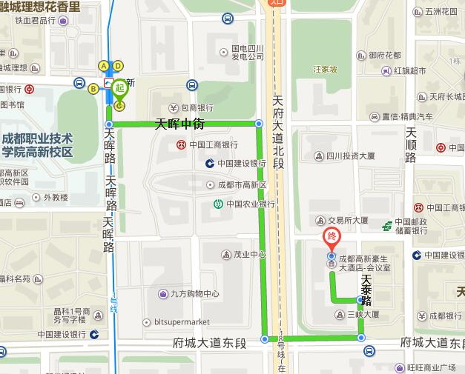
从火车东站出发，乘91（开往空港基地站方向）或504（开往华阳客运站方向）路公交（票价2元）至天府长城站下车，穿过天府大道到达酒店。
从火车南站出发，打车（2公里左右）至酒店。
住宿费用：单间500元/间/天，标间（双人间）500元/间/天，含早餐。
【会务费及付款方式】
会务费（全程参会，会议资料等，不含住宿及交通费用）：非现场缴费 1200元/人，在校研究生凭学生证减半。缴费方式：银行电汇（户名：四川省中医药科学院，开户银行：中国银行成都火车南站支行，帐号：125258748639）；现场缴费1600元/人。
【会务联络人】
李兴平 13551157659、田媛18502828172、戴瑛 18108048092

《中药药理与临床》编辑部（代章）
2017年4月6日

